Писание процесса

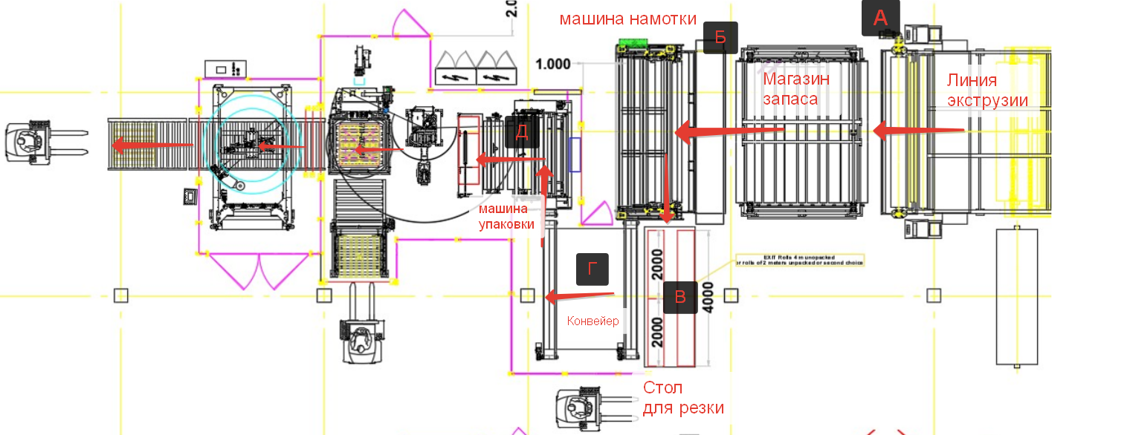
А) Мембрана из существую линии по производству мембран методом экструзии «Протяжка материала» приходит в «магазин запаса материала», который служит для накопления материала во время обрезки и снятия готового, намотанного рулона на намоточном станке (Запас 36м).
Б) «Намоточный станок» служит для перемотки полотна материала в рулоны разной шириной 4 м.
В) Рулоны 4 м перемещаются на стол, где режутся на рулоны 2м иил 1м.
Г) Рулоны 2м или 1м на конвейере перемещаются в узел упаковки.
Д) Машина упаковывает рулоны в пленку с логотипом, где так же наносится этикетка установленного образца на каждый рулон.
Г) После упаковки и маркировки рулон отправляется роботом на поддон, который предварительно автоматически установлен на конвейер узла установки рулонов на поддон.
Д)

